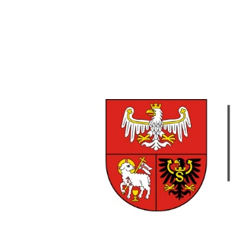
URZĄD MARSZAŁKOWSKI
WOJEWÓDZTWA WARMIŃSKO-MAZURSKIEGO
W OLSZTYNIE

ZP.272.1.57.2024 Olsztyn, dnia 15.07.2024 r.

Wykonawcy uczestniczący w postępowaniu

INFORMACJA O WYBORZE NAJKORZYSTNIEJSZEJ OFERTY
Dotyczy: postępowania o udzielenie zamówienia publicznego, którego przedmiotem jest organizacja wyjazdu na targi/misję gospodarczą do Republiki Korei w ramach projektu „Promocja gospodarcza Warmii i Mazur 2024+”.
- Zamawiający działając na podstawie art. 253 ustawy z dnia 11 września 2019 r. Prawo zamówień publicznych, informuje o wyborze najkorzystniejszej oferty.
Nazwy albo imiona i nazwiska, siedziby albo miejsca zamieszkania, jeżeli są miejscami wykonywania działalności Wykonawców, którzy złożyli oferty, a także punktacja przyznana ofertom w każdym kryterium oceny ofert i łączna punktacja:

Nr oferty | Wykonawca | Liczba punktów w kryterium  cena | Liczba punktów w kryterium doświadczenie koordynatora ds. organizacyjnych | Łączna  liczba  punktów
1 | GMSYNERGY Sp. z o. o.  95-030 Rzgów | 37,64 | 50 | 87,64
2 | Cristal Travelnet Sp. z o.o.  19- 300 Ełk | 50 | 50 | 100

Zamawiający wybrał jako najkorzystniejszą ofertę nr 2 złożoną przez:
Cristal Travelnet Sp. z o.o.
19- 300 Ełk
NIP: 6751482416
Uzasadnienie wyboru:
- liczba punktów w kryterium „cena” – 50 pkt
- liczba punktów w kryterium „doświadczenie koordynatora ds. organizacyjnych ” – 50 pkt
- całkowita liczba uzyskanych punktów – 100 pkt

Zamawiający wybrał ofertę, która uzyskała największą liczbę punktów spośród ofert niepodlegających odrzuceniu.

